Основы религиозных культур и светской этики
С 1 сентября 2012 года во всех общеобразовательных учреждениях России более миллиона учащихся 4-х классов начали изучать курс «Основы религиозных культур и светской этики».
Общие положения
Нормативно-правовой основой разработки и введения в учебный процесс общеобразовательных школ комплексного учебного курса «Основы религиозных культур и светской этики» (далее – Учебный курс ОРКСЭ) является Поручение Президента Российской Федерации от 2 августа 2009 г. (Пр-2009 ВП-П44-4632) и Распоряжение Председателя Правительства Российской Федерации от 11 августа 2009 г. (ВП-П44-46
Нормативные документы:

Приказ от 1.02.2012 № 74 "О внесении изменений в федеральный базисный учебный план и примерные учебные планы для образовательных учреждений Российской Федерации, реализующих программы общего образования, утвержденные приказом Министерства образования Российской Федерации от 9 марта 2004 г. N 1312"
Приказ от 31.01. 2012 №69 "О внесении изменений в федеральный компонент государственных образовательных стандартов начального общего, основного общего и среднего (полного) общегообразования,утвержденный приказом Министерства образования Российской Федерации от 5 марта 2004 г. N 1089"

Цель и задачи комплексного учебного курса
Цель учебного курса ОРКСЭ – формирование у младшего подростка мотиваций к осознанному нравственному поведению, основанному на знании и уважении культурных и религиозных традиций многонационального народа России, а также к диалогу с представителями других культур и мировоззрений.
Задачи учебного курса ОРКСЭ:
1. знакомство обучающихся с основами православной, мусульманской, буддийской, иудейской культур, основами мировых религиозных культур и светской этики;
2. развитие представлений младшего подростка о значении нравственных норм и ценностей для достойной жизни личности, семьи, общества;
3. обобщение знаний, понятий и представлений о духовной культуре и морали, полученных обучающимися в начальной школе, и формирование у них ценностно-смысловых мировоззренческих основ, обеспечивающих целостное восприятие отечественной истории и культуры при изучении гуманитарных предметов на ступени
основной школы;
4. развитие способностей младших школьников к общению в полиэтнической и многоконфессиональной среде на основе взаимного уважения и диалога во имя общественного мира и согласия.

Место комплексного учебного курса «Основы религиозных культур и светской этики» в программе обучения
Курс, раскрывающий основы религиозных культур и светской этики, предлагается изучать на переходной стадии от начальной к основной ступени общеобразовательной школы. И по месту в учебном плане, и по содержанию он служит важным связующим звеном между двумя этапами гуманитарного образования и воспитания школьников: дополняет обществоведческие аспекты предмета 4 класса «Окружающий мир»
и предваряет начинающееся в 5 классе изучение предмета «История». Таким образом, ознакомление с нравственными идеалами и ценностями религиозных и светских духовных традиций России происходит в контексте, отражающем глубинную связь прошлого и настоящего.

В рамках данного учебного предмета по выбору обучающихся или по выбору их родителей (законных представителей) изучаются:
- основы православной культуры,
- основы исламской культуры,
- основы буддийской культуры,
- основы иудейской культуры,
- основы мировых религиозных культур,
- основы светской этики.
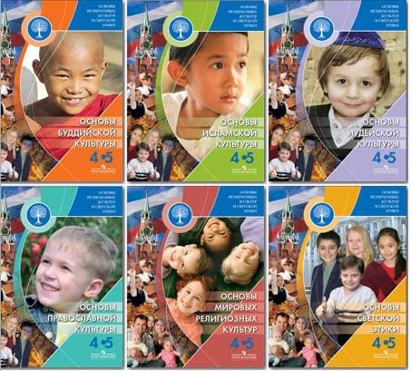
- Чимитдоржиев В. Л. Основы религиозных культур и светской этики. Основы буддийской культуры. 4-5 классы: учебное пособие для общеобразовательных учреждений.
- Латышина Д. И., Муртазин М. Ф. Основы исламской культуры. 4-5 классы: учебное пособие для общеобразовательных учреждений. — М.: Просвещение, 2010.
- Членов М. А., Миндрина Г. А., Глоцер А. В. Основы иудейской культуры. 4-5 классы: учебное пособие для общеобразовательных учреждений. — М.: Просвещение, 2010.
- Кураев А. В. Основы православной культуры. 4-5 классы: учебное пособие для общеобразовательных учреждений. — М.: Просвещение, 2010.
- Беглов А. Л., Саплина Е. В., Токарева Е. С., Ярлыкапов А. А. Основы мировых религиозных культур. 4-5 классы: учебное пособие для общеобразовательных учреждений. — М.: Просвещение, 2010.
- Основы светской этики. 4-5 классы: учебное пособие для общеобразовательных учреждений. — М.: Просвещение, 2010

Сведения о выборе модулей
учащимися 4-х классов в 2014-2015 учебном году.

Кол-во 4 классов | Общее  кол-во обучаю-  щихся | Основы мировых религ культур | Основы светской этики | Основы православной культуры | Основы иудейской культуры | Основы буддийской культуры | Основы исламской культуры | Не выбрали ничего
4 | 110 | 15(1группа) | 10(1группа) | 82(4группы) | 0 | 0 | 0 | 0

В помощь родителям.

Данилюк А. Я. Основы религиозных культур и светской этики. Книга для родителей

Особенности курса «Основы религиозных культур и светской этики»
Ваш ребёнок — младший подросток
Зачем в школе вводится курс «Основы религиозных культур и светской этики»?
Как будет организовано преподавание нового курса и взаимодействие школы с семьёй?
Что будут изучать ваши дети?
Практические советы, как вы можете помочь своему ребёнку в изучении курса «Основы религиозных культур и светской этики»
Полезные ссылки
- http://www.orkce.org/
- http://www.prosv.ru/umk/ork/info.aspx?ob_no=20402

